Ratkaise kuvioista x
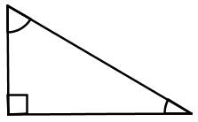
1.
4,0 cm
x
32°

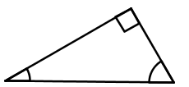
2.
6,3 cm
35°
x

x
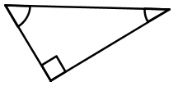
3.
62°
8,7 cm

x
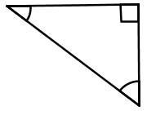
4.
45°
4,3 cm

Ratkaise kuvioista x
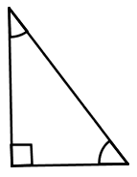
5.
x

72°
10,0 cm
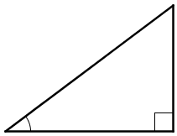
6.
x
6,2 cm

40°

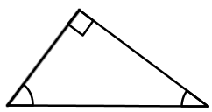
7.
x
5,8 cm
41°

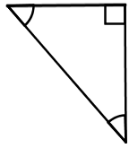
8.
4,5 cm
x
33°
Ratkaise kuvioista x
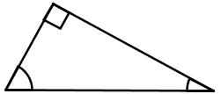
9.
2,5 cm

73°
x

10.
54°
x
4,6 cm

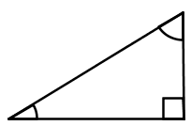
11.
12,7 cm
40°
x

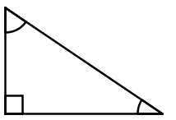
12.
6,8 cm
x
62°
Ratkaise kuvioista x
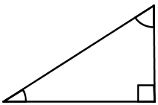
13.
x
40°
3,8 cm

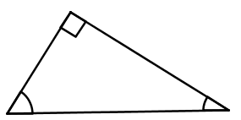
14.
x
5,2 cm
62°

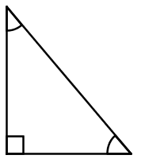
15.
26°
x

7,5 cm
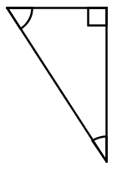
16.

x
8,3 cm
27°

1. x=7,5cm 2. x=7,7cm 3. x=18,5cm 4. x=4,3cm 5. x=32,4cm 6. x=9,6cm 7. x=6,7cm 8. x=5,4cm
9. x=2,6cm 10. x=5,7cm 11. x=15,1cm 12. x=7,7cm 13. x=5,0cm 14. x=2,8cm 15. x=15,4cm 16. x=9,3cm

